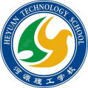

附件9-3

2021年省中职质量工程示范性
虚拟仿真实训基地

建设方案
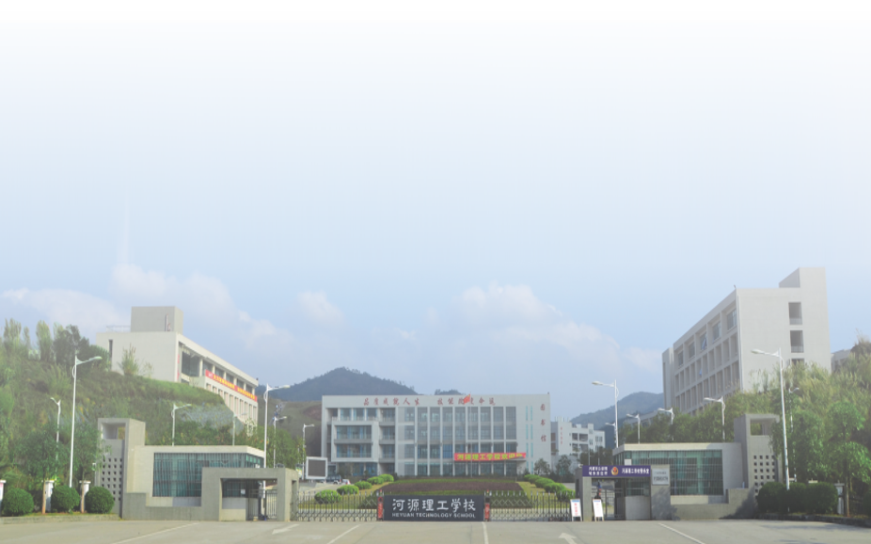

河源理工学校
2021年10月

目录
一、建设单位基本情况 3
二、建设基础 3
2.1专业教学实践条件基础 3
2.2专业教学团队基础 4
2.3虚拟仿真资源建设基础 5
三、建设的必要性和可行性 6
1.1建设的必要性 6
1.2建设的可行性 7
四、建设思路 7
4.1聚焦我校“中国制造2025”重点领域专业群发展，打造符合区域产业特色虚拟仿真实训示范基地 7
4.2依托虚拟仿真管理与共享平台的全面部署，探索“理、虚、实一体化”教学实训模式，推动专业教学改革 8
4.3统筹规划，有机融合，打造加工制造类专业一体化教育体系 8
4.4校企合作，探索共建区域共建共享机制，深化产教融合 9
五、建设目标 9
5.1打造“开放、共享、多功能”的虚拟仿真实训基地 10
5.2练好内功，以新技术、新体验驱动教学资源与模式革新 10
5.3走出校门，以“校企合作、产教融合”推进学校社会化服务进程 11
5.4以“学校-技术公司-行业企业”的建设模式开展共建共享合作 11
六、建设内容 11
6.1总体方案 11
6.2 VR/AR多功能教学体验中心 13
6.3专业群精品课程资源库 17
6.4专业群虚拟仿真软件库 20
6.5虚拟仿真教学管理与共享平台 24
七、进度计划 31
八、预期成效 32
九、保障措施 32
9.1组织保障 32
9.2制度保障 34
9.3过程管理 35
9.4经费保障 35
十、经费预算 36

一、建设单位基本情况
河源理工学校建成于2009年，是由河源市委、市政府投资6.2亿元，采用新建河源理工学校与迁建河源市工业学校（建于1998年）合二为一的方式规划和建设的国家示范性中职学校。学校位于河源市东环路东江教育城，占地面积40万㎡，建筑总面积约20.3万㎡。学校共有在校生约9000人，教职工379人，下设机械制造、交通运输、电子技术、艺术教育、财经旅游、商务管理、信息技术7个教学部共17个专业。
二、建设基础

2.1专业教学实践条件基础
建有10个专业实训基地，103个专业实训室，总面积2.9万平方米，实训设备总值6357万元。其中机械类专业有普通机械加工、数控技术、液压传动、工业机器人、计算机辅助设计、模具制造等18个实训室，总值1950万元，总面积4400平方米。交通运输类专业有汽车底盘检测与维修、汽车保养、发动机拆装与检修、电控发动机检测与维修、汽车空调维修、变速器拆装、汽车电气设备检测与维修、汽车装潢与美容、汽车车身修复，汽车喷漆、汽车仿真维修等16个实训室，总值680万元，总面积4700平方米。商务、网络类专业则有移动电商、物流仓储、叉车、电子商务应用、电子商务实战、摄影实训室、网络综合布线室、网络云计算机室、局域网搭建23个实训室，总值1600万元，总面积3800平方米等。

2.2专业教学团队基础
现有专职教师334人，其中高级职称33人，硕士研究生20人；聘请40名机械企业、交通运输企业、电子商务企业、网络企业工程师、技师作为兼职教师，从事实训教学工作。

2.3虚拟仿真资源建设基础
我校在前期的专业教学实训中，通过采购、委托开发等方式，建设了一系列专业虚拟仿真实训资源，并应用于教学实训，有效解决了真实工程实训中“看不到、进不去、成本高、风险大”的问题，为我校专业信息化建设积累了大量的工作经验。具体建设内容如下：
机械类专业装备有UG、Mastercam、Pro/e等软件的虚拟仿真模块，有广州超软公司开发的数控车床虚拟仿真软件。针对数控、模具专业加工初学者，模拟零件加工的整个过程，模拟中能显示刀具和夹具、检查刀具和夹具与被加工零件的干涉、碰撞情况。学习者通过数控加工仿真，可熟悉数控加工过程，降低数控机床加工实训中易出事故、机床损耗严重等风险，降低耗材费用。截至2020年底已经超过4000名数控模具专业学生通过实训室的学习。五轴加工实训室装备有VERICUT虚拟仿真软件。该实训室2018年11月新建投入使用，截至2020年底已有近2000名数控模具专业学生接受了仿真维修训练，具有数控加工仿真系统， 可仿真数控车床、铣床、加工中心、线切割机床和多轴机床等多种加工设备的数控加工。
交通运输类专业在2010年采购了宇龙公司的汽车维修仿真软件，截至2020年底已有超过4000名汽车专业学生接受了仿真维修训练，该软件能够帮助学生快速对汽车维修进行入门学习，能够有效减少学生在实车操作上的失误，减少设备的损耗。2013年引入了运华天地公司的汽车商务软件，在我校没有建立真实的的汽车销售实训基地的情况下，提供了销售专业学习的机会，让学生能够更快的适应4S店的相关软件，截至截至2020年底已经超过2800汽车汽车专业学生通过该实训室的学习，另外再汽车机械制图课程中，对于一些相对复杂的组合体画法的教学中，课任教师也会使用一些三维软件制作一些3D模型让学生更好的理解相关部件的内部结构。
其他专业还有物流供应链、市场营销模拟、网络营销模拟等虚拟仿真系统。
多年来，河源理工学校坚持立德树人的宗旨，坚持“品质成就人生、技能改变命运”的办学理念，以“人品佳，就好业，上大学”为培养目标，不断深化校企合作，不断推进教改课改，在教学实训、校企合作、学生创新创业等方面都建立了扎实的基础。
下一步，学校将根据教职成司《关于开展职业教育示范性虚拟仿真实训基地建设工作的通知》、教育部《教育信息化十年发展规划（2011-2020年）》、《职业教育提质培优行动计划（2020-2023）年》等文件要求，编制此方案。遵遁职业教育规律，实训基地着力建设创新发展机制、改革办学模式、增强办学活力，对接产业，深度融入产业链，有效服务社会发展。依托企业，发挥我校“三位一体”职教联盟（学校、政府、企业）的优势，助力粤东西北地区经济区经济建设发展。通过三年（2020.12—2023.12）重点建设，将数字化公共实训基地暨虚拟仿真实训基地建成国家级示范性虚拟仿真实训基地，成为河源市先进制造技术人才培养中心、河源市示范性虚拟仿真培训基地、制造业安全知识普及教育基地；对学校乃至同类职业学校的校企合作实训基地建设示范引领作用明显增强，助力大湾区及河源市经济建设发展，助力我省“中国制造2025”战略建设。
三、建设的必要性和可行性

3.1建设的必要性
虚拟仿真实训基地的建设是必要的，为了降低耗材成本，机械的损耗，学生像在真实环境中一样通过运用各种虚拟器械设备对项目进行虚拟操作，从而完成各项预定的教学目的，对于某些在现实教学中无法开展的高耗能、高成本、高危的实训项目，学生可以通过虚拟仿真实训室进行，无需考虑安全性、成本高低、实训对象等。学生可以通过观看视频，动手参与，反复练习，还可以根据教学进度结合自身的实际情况，自主选择实训内容极大程度地丰富了实验项目，不仅能够加深学生对知识的理解巩固、同时还大大拓宽学生的知识面，虚拟实训可以反复进行、反复修改，增加学生的实验机会，保证实验方法的掌握。此外，学生可以随时预习和复习实训项目，足不出户便可以进行各种教学实训，彻底打破了实训时间和空间的限制。学生可以主控实训项目学习的主动权，发挥自己的主观能动性，使自己处于项目教学的主导地位，所以建虚拟仿真实训基地是必要的。

3.1建设的可行性
多年来，河源理工学校坚持立德树人的宗旨，坚持“品质成就人生、技能改变命运”的办学理念，不断深化校企合作，不断推进教改课改，在教学实训、校企合作、学生创新创业等方面都建立了扎实的基础。
下一步，学校将根据教职成司《关于开展职业教育示范性虚拟仿真实训基地建设工作的通知》、教育部《教育信息化十年发展规划（2011-2020年）》、《职业教育提质培优行动计划（2020-2023）年》等文件要求，编制此方案。遵遁职业教育规律，实训基地着力建设创新发展机制、改革办学模式、增强办学活力，对接产业，深度融入产业链，有效服务社会发展。依托企业，发挥我校“三位一体”职教联盟（学校、政府、企业）的优势，助力粤东西北地区经济区经济建设发展。通过二年（2022—2023）重点建设，将数字化公共实训基地暨虚拟仿真实训基地建成国家级示范性虚拟仿真实训基地，成为河源市先进制造技术人才培养中心、河源市示范性虚拟仿真培训基地、制造业安全知识普及教育基地；对学校乃至同类职业学校的校企合作实训基地建设示范引领作用明显增强，助力大湾区及河源市经济建设发展，助力我省“中国制造2025”战略建设是可行的。

建设思路

4.1聚焦我校“中国制造2025”重点领域专业群发展，打造符合区域产业特色虚拟仿真实训示范基地
《关于开展职业教育示范性虚拟仿真实训基地建设工作的通知》指出：建设职业教育虚拟仿真实训基地，既是改革传统教学育人手段，推进人才培养模式创新的迫切需要，也是强化教学、学习、实训教育教学活动相融合的重要措施。立足于我校机械、交通运输、商贸、网络等专业群，构建学校主导、企业协同、特色鲜明的实训基地创新建设模式。深化专业技能型人才培养、教学实训以及校企合作模式改革，着力培养一批制造业急需、技艺高超的高素质技术技能人才，服务于河源市乃至大湾区制造业的发展，服务于“中国制造2025”战略计划。

4.2依托虚拟仿真管理与共享平台的全面部署，探索“理、虚、实一体化”教学实训模式，推动专业教学改革
通过管理与共享平台的部署，对虚拟仿真教学基地中的人（师生、企业员工等）、资源（设备、课程、软件等）、功能、数据、场景等要素进行统一集中管理，实现基地资源使用率最大化。虚拟仿真管理与共享平台贯穿理论教学、虚拟实训、实物实训全过程，打破教学实训过程中"信息孤岛"的弊端，构建教学互动的“双向教学”模式，实现教学资源管理、学习情况考评、数据统计分析，为开放共享和持续应用做好技术储备。构建产教融合的“产业化互联”模式，实现校企合作管理和产教一体的应用。构建“理虚实一体化”教学模式，以虚拟实训衔接理论教学和实物实训，避免理论与实训脱节，有效提升教学效率效果，推动我校专业教学模式改革。

4.3统筹规划，有机融合，打造加工制造类专业一体化教育体系
虚拟仿真实训资源开发建设与专业课程设置相统一，教学资源应用与管理平台相适应，运营管理机制与校企合作相结合。充分考虑我校加工制造类专业实训和社会培训的不同特点，兼顾实训课程设计的专业性和兼容性，建设与虚拟仿真相适应的实训教学课程体系。在此基础上，服务于教学实训、社会产业以及教研科研，打造面向加工制造行业的数字化公共实训基地。

4.4校企合作，探索共建区域共建共享机制，深化产教融合
确立“行-企-校”三方联动、共建共享机制，与浙大旭日、深圳瀚宇智行科技有限公司、广汽集团、北京新大陆时代科技有限公司、华为技术有限公司等单位合作共建，充分发挥三方优势，深化产教融合。学校提供智力资源，产业提供生产第一手资料，技术公司提供技术开发。依托虚拟仿真实训基地这一平台聚合技术、人才、设备、场地、项目等多类资源，推广现代学徒制、开展校企合作技术服务项目、联合申报科研课题项目等，实现“资源共建、利益共享、人才共培”的建设基准。

五、建设目标
本项目总体目标为：通过三年建设，将“数字化公共实训基地暨虚拟仿真实训基地“建成国家级示范性虚拟仿真实训基地。成为河源市先进制造技术人才培养中心、河源市示范性虚拟仿真培训基地、制造业安全知识普及教育基地；对学校乃至同类职业学校的校企合作实训基地建设示范引领作用明显增强，助力广东及大湾区经济建设发展，助力我省“中国制造2025”战略建设。
具体建设目标体现在以下几点：

5.1打造“开放、共享、多功能”的虚拟仿真实训基地
通过内容植入快、实用性能高、体验效果好的交互硬件设备，以及教学管理与共享系统，将虚拟仿真实训基地建设成为一个满足多样化场地使用需求、多形式课堂教学需求以及多方位资源建设需求的场所。应用于教学实训、岗位培训、参观体验、职业技能鉴定、技能竞赛、创新创业和专业技术交流等多种场景。支持集中式、引导式、自主式、探索式教学。涵盖中国制造2025通识、岗位安全技能在内的多方位教学资源与实训基地硬件设备深度融合，实现“以实带虚、以虚助实、虚实结合、虚实互补”的虚拟仿真实训效果。

5.2练好内功，以新技术、新体验驱动教学资源与模式革新
综合运用VR/AR、大数据等技术，建设新型教学资源体系，完成传统教学资源从静态图文向动态交互的升级转变，提升现场体验感和学习投入性。课程体系建设上，从“基础+专业+拓展”三个维度设置相应的高水平教学资源，从而培养加工制造类专业学生的专业能力。以线上展馆为载体，传递加工制造类专业中蕴含的大国工匠精神和制造强国精神，提升本专业学生的职业素养。通过教学资源的升级换代，实现教学实训与3A泛在化、远程教育、自主探索式等新型教学方式不断适应，实现教学从“看中学到玩中学、再到做中学”的升级。

5.3走出校门，以“校企合作、产教融合”推进学校社会化服务进程
积极开拓创新，通过场地升级、引企入校、工程师常驻机制等一系列措施搭建一个良好的校企合作平台。在此基础上承接社会化培训、创客空间，咨询、服务外包、机械工程安全宣传等对外业务，摆脱一次性建设的困局，实现自身不断发展。在实际项目中锻炼师资队伍、锻炼学生创新创业意识，在工学结合过程中不断提高学生的创新思维与动手能力，提高学生就业竞争力；同时，打造学校自主创新团队与核心力量，依托双创中心运营，充分发挥学校社会服务的功能定位，实现产教深度融合。

5.4以“学校-技术公司-行业企业”的建设模式开展共建共享合作
不断探索确立合理、有效的运营管理机制。例如，对行业专家指导专业建设的探索与实践、多元化评价体系的实践研究、校企合作服务功能与范围的研究，进一步完善校企合作机制，保障中心在人员、设备、制度、项目等方面的可持续发展。在共享机制方面，积极推进线上统一、线下合作、“有来有往”的实施与运营模式。学校提供场地、团队、平台等资源，技术公司提供对横纵向课题的技术支持，行业企业提供积累的生产、研究案例与经验。学生学习到企业行业“一手”技术，实现“零距离”上岗。

六、建设内容

6.1总体方案
本方案运用VR、AR、WebGL、大数据等多项新技术构建“一体两翼”的虚拟仿真教学与实训体系，建设过程中遵循分区鲜明、主题统一、内容灵活、科技创新的原则，完成对河源理工学校机械、交通运输、电子商务、计算机网络技术等专业群“线上+线下”建设的全面升级。
线上升级方面：“一体”指虚拟仿真教学实训管理云平台，作为后台数据管理支撑平台；“两翼”指基于VR/AR/WebGL的虚拟仿真教学资源和以微课为核心的数字化课程资源包，提升现场体验感和学习投入性。
线下升级方面：通过VR/AR多功能教学体验中心和产教融合数字化双创中心建设，配套交互硬件设施和文化建设，营造良好的一体化专业教学氛围。另外，通过自主创新开发工具的应用，尤其是基于WebGL技术的应用，完成海量交互资源的创作，实现中心的“资源众筹、自我造血、持续升级”。
6.1.1实训场地与教学环境建设
坚持科技引领与虚实结合，建设我校机械、交通运输、经贸类专业群教学实训主阵地、主场所。通过引入新科技，将其与理论知识、专业文化、实训设备有机融合，不断提升教学实训应用水平。
6.1.2教学实训课程体系建设
综合运用VR/AR、线上展馆技术、WebGL技术等现代化技术打造“理虚实一体化”的商务管理专业群教学实训课程体系。以虚拟仿真教学管理与共享系统为支撑后台，VR/AR资源、教学课程为教学资源。
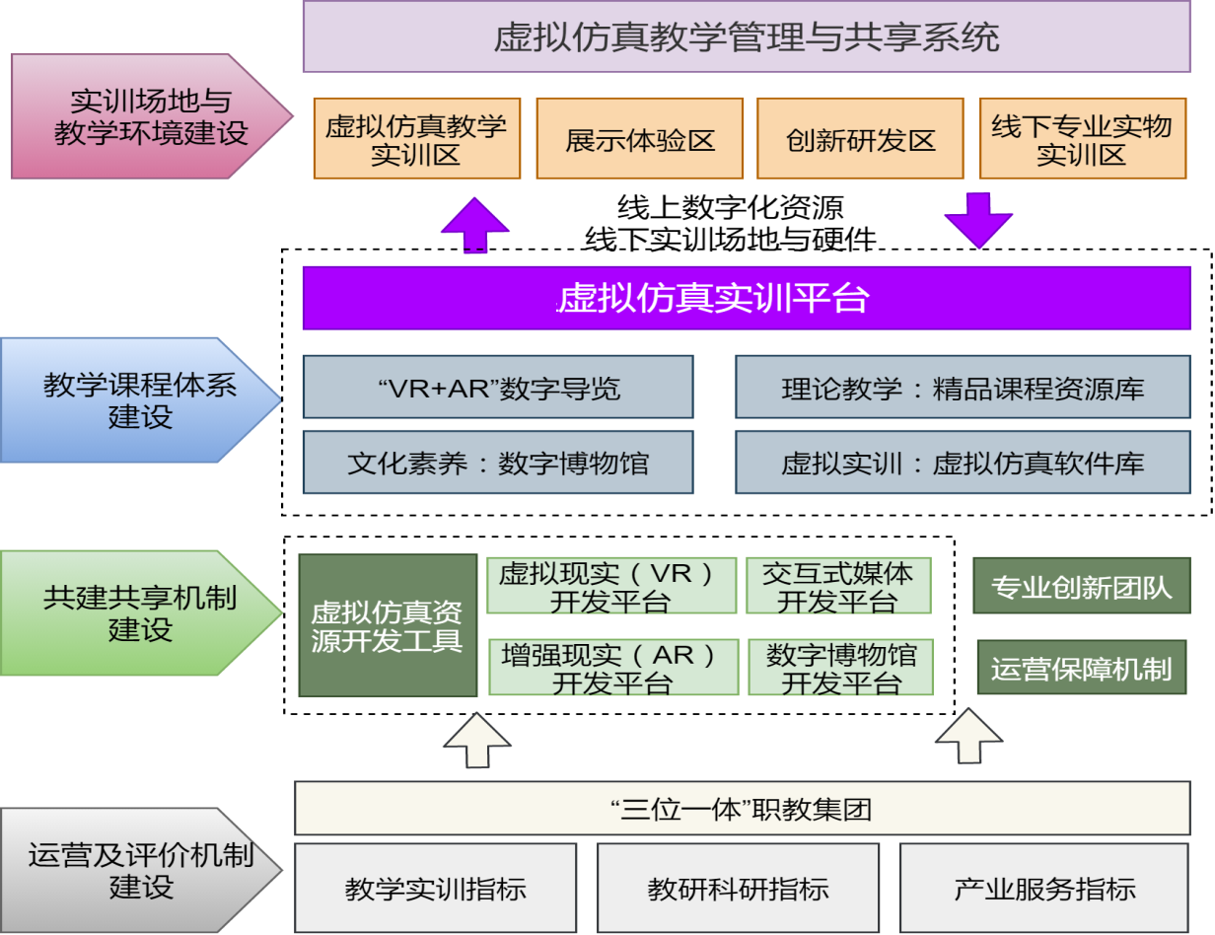
方案总体架构

6.2 VR/AR多功能教学体验中心
6.2.1场地与环境
VR/AR多功能教学体验中心将虚拟实验场地活动与VR/AR技术相聚合，通过VR设备，学生能够沉浸在一个虚拟的世界中。场地内配置为师生的VR教学、参观、体验、宣传等活动提供服务。同时这些技术与元素的有机融合，使得多功能VR活动教室升级到各种技术有机融合的交互体验。
6.2.2文化建设
配合本校现有场地支持，重点建设线下VR/AR多功能教学体验中心，集展示、体验、培训为一体，推进中心个性化和智能化。展示各项安全培训工作的紧密配合和服务的畅通，既对外树立良好的窗口形象，又对内保证各项工作的顺利进行。装修风格上，体现“科技+创新”的效果；空间格局上，通过墙壁展示相关文字、标语、空间展台展示模型、作品等，体现多功能、开放共享等理念。通过触摸液晶屏展示线下中心发展史、部分教材页、优秀实训作品等内容。
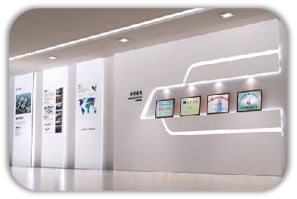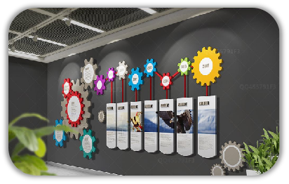
文化风格示意

6.2.3综合体验区
作为学校对外交流展示场所，通过高科技的硬件（如VR一体机、液晶显示屏、光学定位系统等）使得展示的内容灵活多变，学校能够实现持续修改、创新，完成了传统数字与实物展示，内容上与线上数字博物馆系列资源相呼应，包括且不局限于3D打印、大国工匠、工业4.0、机械专业等元素。同时升级到各种技术有机融合的交互体验，呈现出一个“活”的展馆。
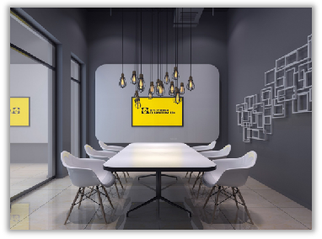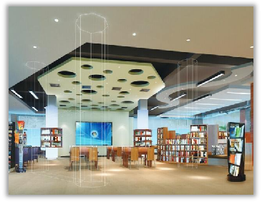

6.2.4教学培训区
通过大屏显示系统、VR互动系统等硬件设备的安装布置，满足30人的教学培训需求，是中心开展对内专业实训、翻转课堂、对外培训、讲座教育等多样化教学模式的场所。
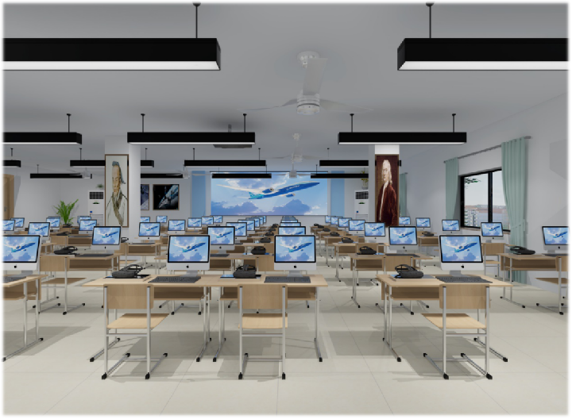
6.2.5体验硬件配置
序号 | 设备名称 | 图片示例 | 用途 | 数量
综合体验区
1 | VR一体机 | 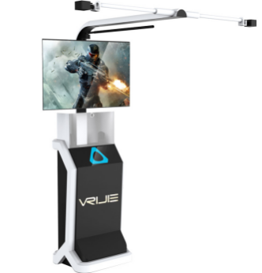 | 提供沉浸式体验 | 2台
2 | 立式卧屏电脑 | 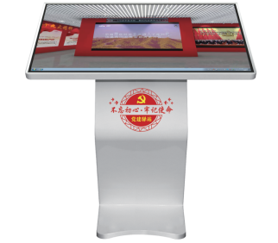 | 呈现AR资源、VR软件等 | 2
3 | 沙发 | 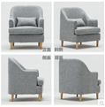 | 外来参观休息 | 2张
教育培训区
4 | VR头盔 | 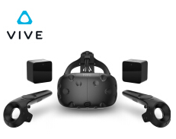 | 提供沉浸式的虚拟现实体验。 | 6
5 | MR头盔 | 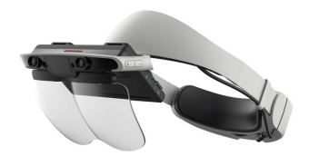 | 通过虚拟信息与现实世界进行更加深度的融合，达到完全的虚实相融。 | 6
6 | 虚拟现实专用高性能电脑 | 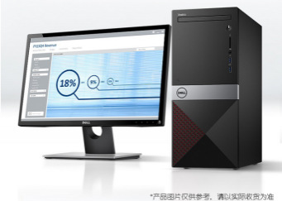 | 正常教学工作 | 6台

6.3专业群精品课程资源库
6.3.1简述
针对本校机械、交通运输、电子商务、计算机网络技术等专业群的面向产业与对象，采用“三位一体”的开发模式，即学校、生产企业、专业制作公司协同开发，制作开发基础类、专业类和特色类三大类课程资源，以满足学校师生日常教学应用。
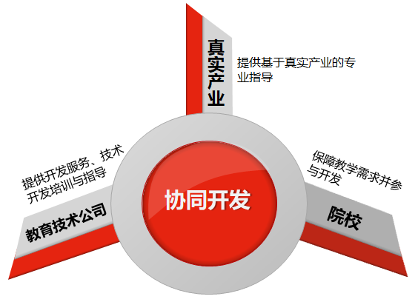
三位一体协同开发

6.3.2资源制作开发流程
课程教学资源建设采用一线教师提需求、课程专家与一线教师定方案，通过校企双方合作，企业与一线教师组建课程开发团队，每门课程设立校企双负责人，教师和企业技术管理专家联手建设。专业技术公司负责数字教材的技术处理工作。课程教学资源建设开发技术路线如图所示:
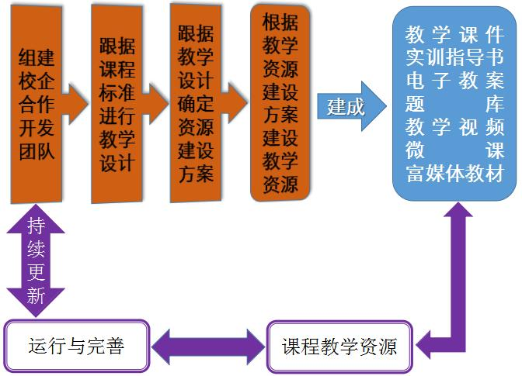
课程教学资源建设开发技术路线

6.3.3建设内容与分工
序号 | 课程开发内容 | 分工
1 | 确定课程标准 | 学校
2 | 完成课程教学设计 | 学校为主+企业为辅
3 | 制定课程教学资源建设方案 | 学校为主+企业为辅
4 | 资源建设脚本设计 | 学校为主+企业为辅
5 | 素材采集与制作(文字图像音频视频动画) | 学校+企业
6 | 习题(试题)采集与开发 | 内容学校为主，表现企业为主
7 | 制作课件(多媒体) | 企业为主
8 | 微课(含教学视频)集成与输出 | 企业为主

6.3.4课程资源组成
课程资源由以精品微课为核心的数字化课程资源包组成。课程资源包包含电子图文、PPT、动画视频、练习素材、试题库、项目案例等丰富多样的资源素材，各类资源以单个知识点或案例为基本单元存放，使教师可自由、灵活、方便、快速地组合出各种个性化的教学套餐。
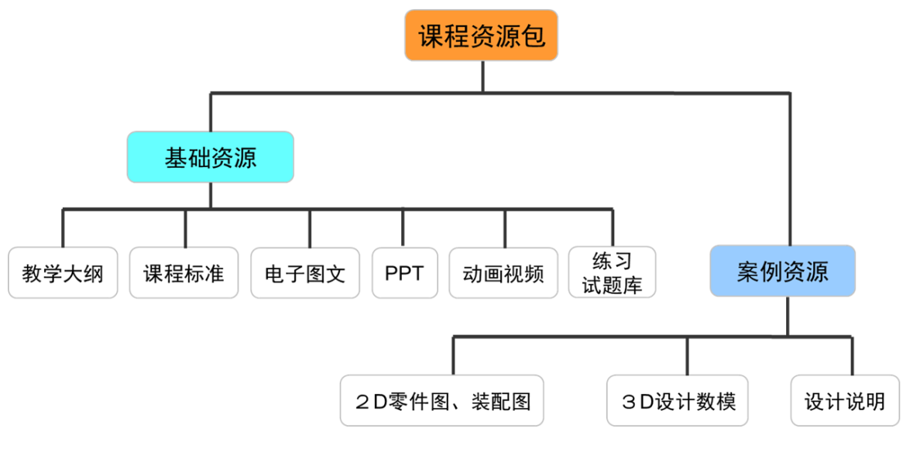
理论课程资源包结构
精品微课是数字化课程资源的核心，是一种新型的教学资源，在3-5分钟的时间内，完成一个知识点的讲解。具有生动形象、短小精悍的特点，不仅能较好地适应大脑的学习规律（如保持专注的时间长短），还具有灵活组合、易于传播等优点，不仅适用在线教育，也是课堂教学的重要资源，已成为数字化教学资源的核心构件，是专业课程建设的重要内容和亮点。
微课虽“微”，也必须具备完整的教学结构，并且需要根据不同的知识点类型，选择最匹配的微课类型进行开发（如图），才能保证在短短数分钟内讲好一个知识点，因此其开发难度远远高于传统的数字化课件（如PPT、视频、动画等）。

微课类型 | 适用的知识点
广告型 | 概述。
动画、仿真 | 原理、方法。
现场拍摄 | 技能操作。
屏幕录制 | 软件应用。
PPT | 普通知识点。
6.3.5专业课程
序号 | 分类 | 课程名称
1 | 机械制造 | 数控铣编程与机床操作
2 | 机械制造 | 数控车编程与机床操作
3 | 机械制造 | 多轴加工编程与机床操作
4 | 机械制造 | 液压传动
5 | 机械制造 | 模具拆装
6 | 交通运输 | 汽车发动机维修入门
7 | 交通运输 | 汽车变速器维修入门
8 | 交通运输 | 汽车喷涂技术
9 | 交通运输 | 新能源汽车维修入门

6.4专业群虚拟仿真软件库
6.4.1简述
以“好看、好玩、好用”的建设标准分别建设一批加工制造类专业虚拟仿真资源，用于各实训室教学工作正常开展。软件教学功能主要体现在“教练考”三方面，包括：1）项目教学：可选择不同的实训项目，进行所有步骤的示范教学，并同步伴随操作具备文字和语音说明。2）即学即练：与真实装备相同的操作训练，用手、眼图标指示下一步操作，伴随步骤说明、进度条控制、阶段选择等，演示和操作练习可以随时转换。3）智能考核：对学生的每一步操作的正确性、规范性、安全性进行自动记录、评估、计分，并输出和提交详细的考核记录单。作为理论与实践之间的桥梁，实现“理、虚、实”一体化教学，实现真实、维度、交互的升级，大幅度提升教学实训效果。
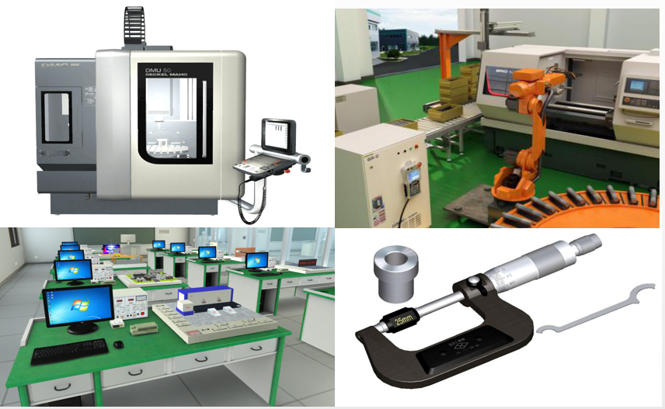
软件效果示例
6.4.2加工制造系列虚拟仿真
序号 | 名称 | 实训内容
1 | 虚拟普通车床自由加工 | 软件设置包含刀具操作、毛坯操作、基本操作、错误提示以及自由切削等部分。能够承担各种虚拟车削工作，如车削内外圆柱面、圆锥面及其它旋转面、端面及各种常用的螺纹切削，钻孔，还能进行拉削油槽、键槽等工作，同时还可以学习虚拟车床结构认知等机床传动过程。
2 | 虚拟普通车床装调与维修（机械） | 从以下四个方面进行详细介绍：一、机床安装调试（包括机床的拆箱，机床的吊装，机床的十八项检测等）；二、机床拆装（包括主轴箱拆卸，主轴箱分拆，主轴箱分装，主轴箱安装，溜板箱拆卸，溜板箱分拆，溜板箱分装，溜板箱安装，进给箱拆卸，进给箱分拆，进给箱分装，进给箱安装，刀架拆卸，尾台拆卸，尾台安装）；三、机床常见故障检测维修（包括溜板箱行进力度不均匀，小手轮空轮量过大，机床无自动进给）；四、机床日常保养（包括机床日常润滑保养点，使用禁忌）。
3 | 虚拟普通车床装调与维修（电气） | 软件主要设置CA6140车床电气控制线路识读(主电路，控制电路，照明电路，信号电路的识读)以及CA6140车床电气控制线路检修(主电路，控制电路，照明电路，信号电路的检修)等几方面实训内容。
4 | 虚拟普通铣床案例和自由加工（X53K） | 软件设置以下实训内容：一、普通铣床基本操作及简单加工（包括电器操作按钮及开关介绍，机械操纵手轮、手柄演示）；二、普通铣床精度检测（包括主轴定心轴颈的径向跳动检测，主轴轴肩支承面的跳动检测，主轴轴向窜动检测，主轴锥孔轴线的径向跳动检测，主轴轴线对工作台面的垂直度检测等）；三、自由加工模式；四、错误提示；五、自由切削。
5 | 虚拟数控车床加工 | 软件主要从台阶轴加工、轴类零件加工、轴套加工、螺纹与槽加工、综合零件加工五个方面进行介绍。
6 | 虚拟数控车床装调检测虚拟仿真实训系统(ZTXC15) | 软件主要设置以下三部分实训内容：数控车床拆卸实训、数控车床安装实训、数控车床电器实训。
7 | 虚拟数控铣床装调检测实训系统（ZTXX30） | 软件主要设置以下部分实训内容：包括主轴的拆卸与装调、铣床的拆卸、整机装配与部件检测、电器线路介绍内容。
8 | 数控机床安装调试软件 | 软件支持包括FANUC系统、HNC-8系列系统、SINUMERIK 808D系统三种系统的参数调试。
9 | 虚拟加工中心自由加工 | 软件主要从动模板模框加工、开放槽综合案例、外轮廓综合案例、钻孔加工案例、平面铣加工案例、矩形槽加工案例等方面进行介绍。
10 | 虚拟加工中心装调与维修 | 软件主要设置以下三部分实训内容：主轴拆卸与装调、整机装配与部件检测、整机检测实训。
11 | 模具拆装仿真 | 软件主要设置以下部分实训内容：注塑模具、冲压模具、挤压模具、吹塑模具的工艺与结构分析，拆卸过程，虚拟模具培训系统。
6.4.3车辆系列虚拟仿真
序号 | 名称 | 实训内容
1 | 虚拟汽车发动机拆装仿真 | 以桑塔纳2000车型的AYJ发动机为原型，发动机模型与真实发动机保持1:1比例关系。将虚拟发动机拆装流程划分为10个单元化项目，包含凸轮轴、曲轴、进气系统、排气系统、气缸、气缸盖、润滑系统、冷却系统、燃油系统以及发动机的其他周围件。
2 | 虚拟变速箱整机拆装仿真 | 学习和掌握变速箱的工作原理与结构组成，能正确的进行装置的拆装与维修。  变速箱的拆卸：离合器压盘拆卸、离合器片拆卸、变速箱支架拆卸、法兰盘（内球笼）拆卸、脉速传感器拆卸、变速箱侧盖拆卸、差速器拆卸、后堵拆卸、变速箱后截拆卸、变速箱中截拆卸。  变速箱的装配：输出轴安装、输入轴安装、倒挡轴安装、3-4档换挡轴安装、1-2换挡拨叉安装、五档同步器安装、选档杆安装、分离轴承套筒安装、分离轴承支架安装、变速箱中截安装。
3 | 虚拟汽车钣金工 | 分为教学案例和自由操作两个板块。以过程动画的形式完整介绍钣金修复的过程。包括车门凹陷钣金修复、车前盖凹陷钣金修复等。以车门凹陷钣金修复为例，具体过程包括根据钣金损伤情况采用合适的方式对车门进行修复。开启电源、搭铁放在门上、用焊枪进行拉拔修复、使用拉锤往复操作使车门复原、各设备放回原位、使用打磨机打磨、挂腻子粉、使用干磨机对腻子区进行打磨、使用喷枪进行喷漆、进行烘干、再次打磨、喷漆、二次烘干、清漆处理、抛光处理、水枪清洗等。
4 | 汽车故障维修虚拟仿真 | 软件以真实汽车故障维修车间为场景，进行精准建模。主要设置车窗控制电路和发动机缺缸故障。通过“四步法”进行故障排查。以车窗控制电路故障为例：  1）故障现象：为汽车启动后左前门车窗可控制左前门车窗升降，但左后门车窗无法控制左后门车窗升降。  2）故障原因：可能为左前门到左后门的线束或左前门开关故障。  3）故障试判断：连接蓝牙检测器，发现无故障代码；选择读取测量值，按动前车窗按钮测量值显示激活，而按动后车窗按钮测量值无变化，说明后车窗按钮与后车窗连接的线路出现问题。  4）故障维修：修复故障电路，维修完成后整理场地和工具。
5 | 新能源汽车维修仿真 | 新能源汽车电路维修、电池包拆装、检查工具的使用，安全操作等

6.5虚拟仿真教学管理与共享平台
6.5.1简述
围绕信息化教学的真实需求，运用计算机网络技术、数据存储技术、快速数据处理技术等，构建虚拟仿真教学实训管理云平台，满足当下“泛在化”（即3A，anytime、anywhere、anybody）、“碎片化”的学习和使用需求，面向全体师生真正做到“管起来”和“用起来”。
五聚合：聚合人、功能、场景、资源和数据，进行资源共享和仅统一管理决策，避免重复投资，提高管理效率。
泛在化：支持移动端进行实验预约、实验数据录入、用户身份识别等，只要是合法的用户，随时可使用实训基地资源。
全方位监控：全方位监控实训基地各资源、设备、场地的数据质量、资源分配和状态显示，为决策提供依据。

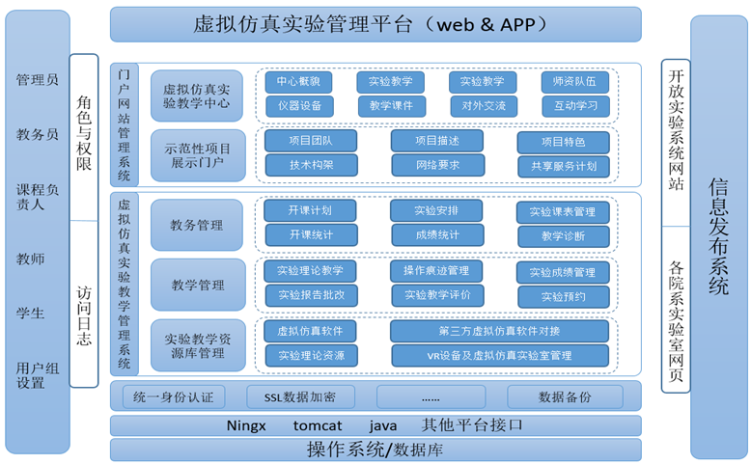
实验管理平台整体架构

6.5.2教学过程管理
支持线上自学/测试（学习地图和练考宝典）、现场集中培训（签到、直播培训、讨论答疑等）两种教学实训方式。各功能介绍如下：
1）学习地图：学习地图由多个任务构成，每个任务可以包含课件学习、测试、虚拟仿真实验（训）等子任务。通过学习地图，教师向学生提供学习的内容、途径及学习效果测试。学习地图可适用于在线课程、翻转课堂等。
2）练考宝典：包括：浏览模式（直接查看试题、答案及解析）、练习模式（做题，可查看答案）、闯关模式（一个知识点为一个关卡，每个关卡得分达到教师设定的阀值即视为过关，过关排行榜）、挑战自我模式（同一份试卷模板，每次进入系统随机出题，可以多次进入，高分排行榜）、错题集（作业、考试、练习等过程中做错的题自动进入错题集）、收藏夹（学生主动收藏的试题）。
3）考勤签到：支持GPS及手机硬件识别，可以有效防止考勤作弊。
4）直播培训：大班在线直播，连麦互动。
5）在线互动：包括随机选人、指定人、抢答、调查问卷等，教师可以根据互动情况给予积分奖励。
6）讨论答疑：为在线的培训课程自由讨论区，教师可以设置常见问题。
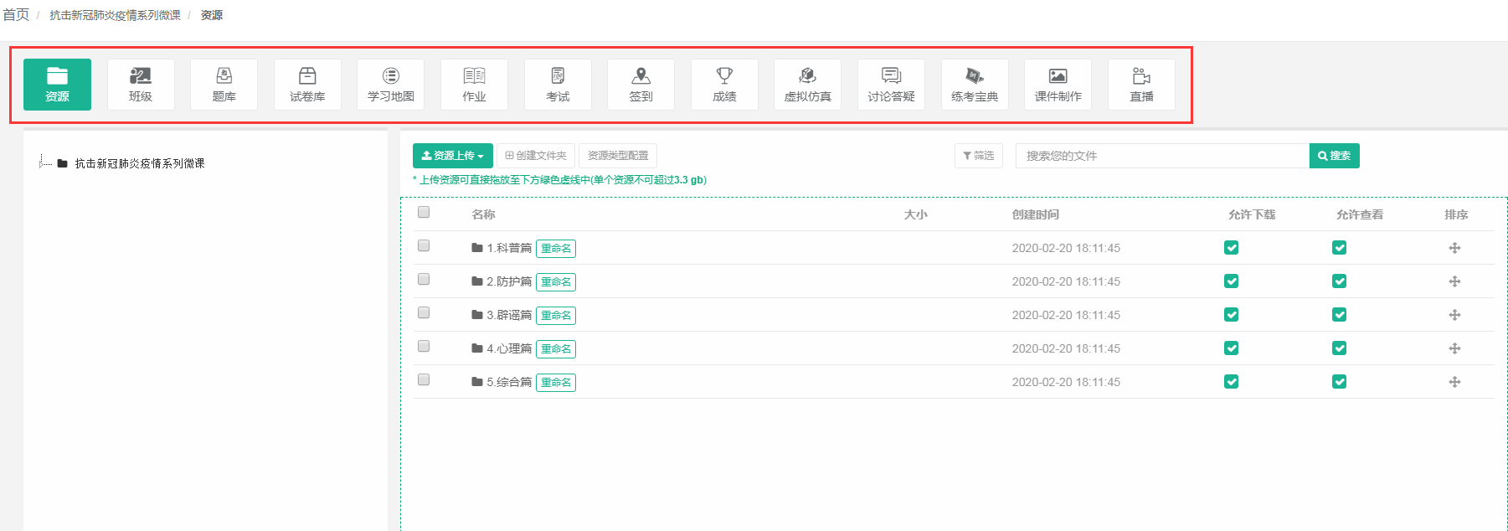
资源极其功能页面示意

6.5.3虚拟仿真管理
1）开放式接口
平台具有开放式的接口，支持C/S和B/S两种类型的虚拟仿真软件，提供身份自动认证、虚拟仿真实验/训过程自动跟踪记录与评价。
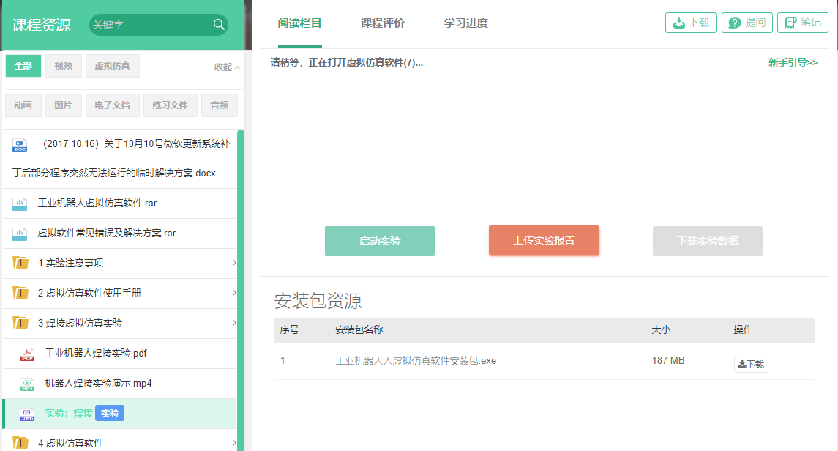
启动虚拟仿真软件示意图

6.5.4数据管理
首先，支持虚拟仿真软件中的每一步操作自动记录并统计分数，操作完毕自动输出上传实验培训成绩。其次，支持利用大数据的聚合与管理，针对个体、部门、企业不同对象进行及时评估和多维度评价。
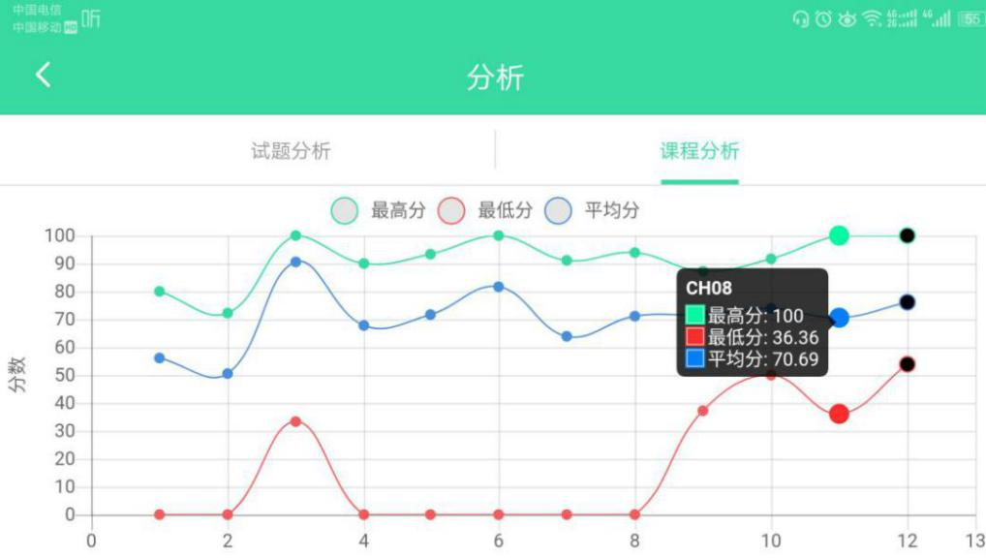
多维度分析情况示意图

6.5.5大数据分析
拥有在线学习、在线考试、成绩管理、教学管控、教学互动、效果评估等功能，支持“翻转课堂”、“在线+现场”（O2O）、3A等创新教学模式，以及对教学过程的“闭环控制”和教学效果的“形成性评价”，使教学活动更丰富、教学管理更高效、效果评估更科学，实现教学活动、教学评估的全面升级。
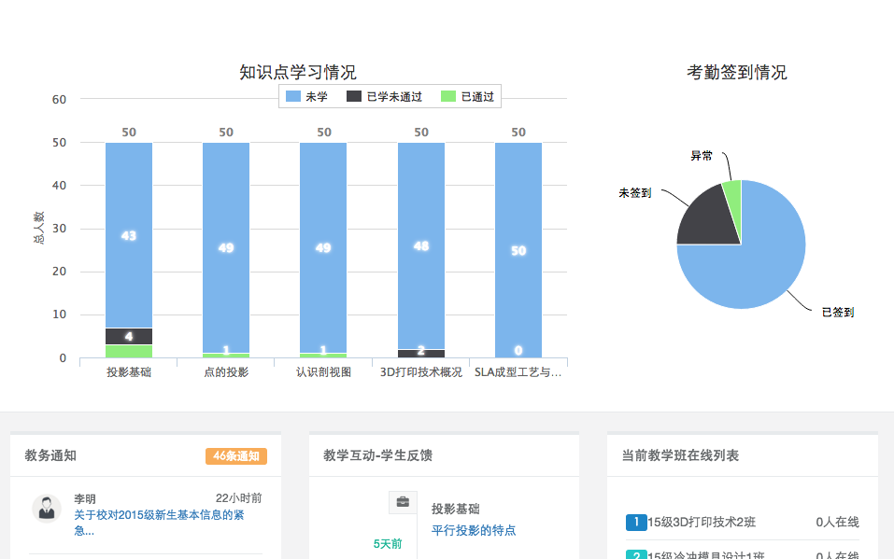
信息化教学数据中心

6.5.6产业化管理应用
课程广场：课程广场模块包括课程中心、课件库、试题库。 其作用包括：集中管理企业内部的课件、试题及课程；建立起标准、规范的培训课程；对外（包括职业学校）开展培训与认证服务，为企业培养后备力量。
证书系统：教师可设置本课程关联电子证书，课程证书是对学员课程学习并掌握其中知识的一种认可，也可作为企业内训后，筛选培训合格人才的一个标准。证书系统的核心功能包括：证书模板管理、证书获取条件设置、证书发放、证书查询等。
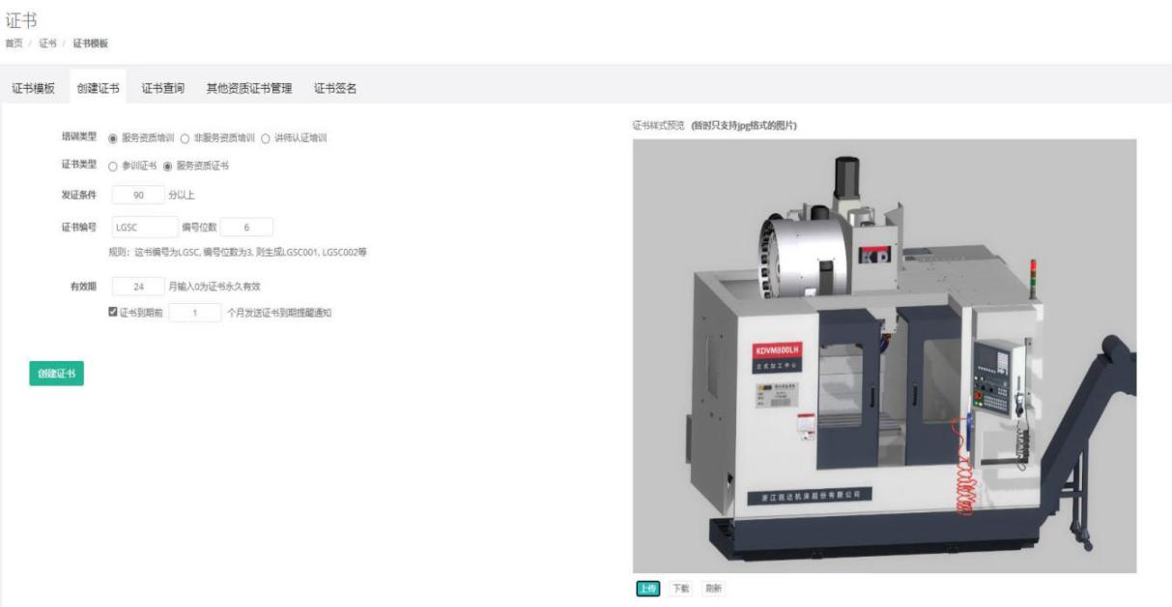
证书创建示意图

6.5.7国际化管理应用
1）语言 ：Android版、IOS版、微信公众号版、PC网页版及手机端网页版均支持中、英语言。
2）时区：教师在设置教学任务时可指定不同国家或地区学生的执行时区，且支持多时区国家采用多时区或单一时区国家等多种情况。避免全球范围内因时差不同导致的教学实训中断情况。
3）地图：考勤等任务中需要gps信息。国内支持高德地图，国外则采用高德地图国际版或google地图。
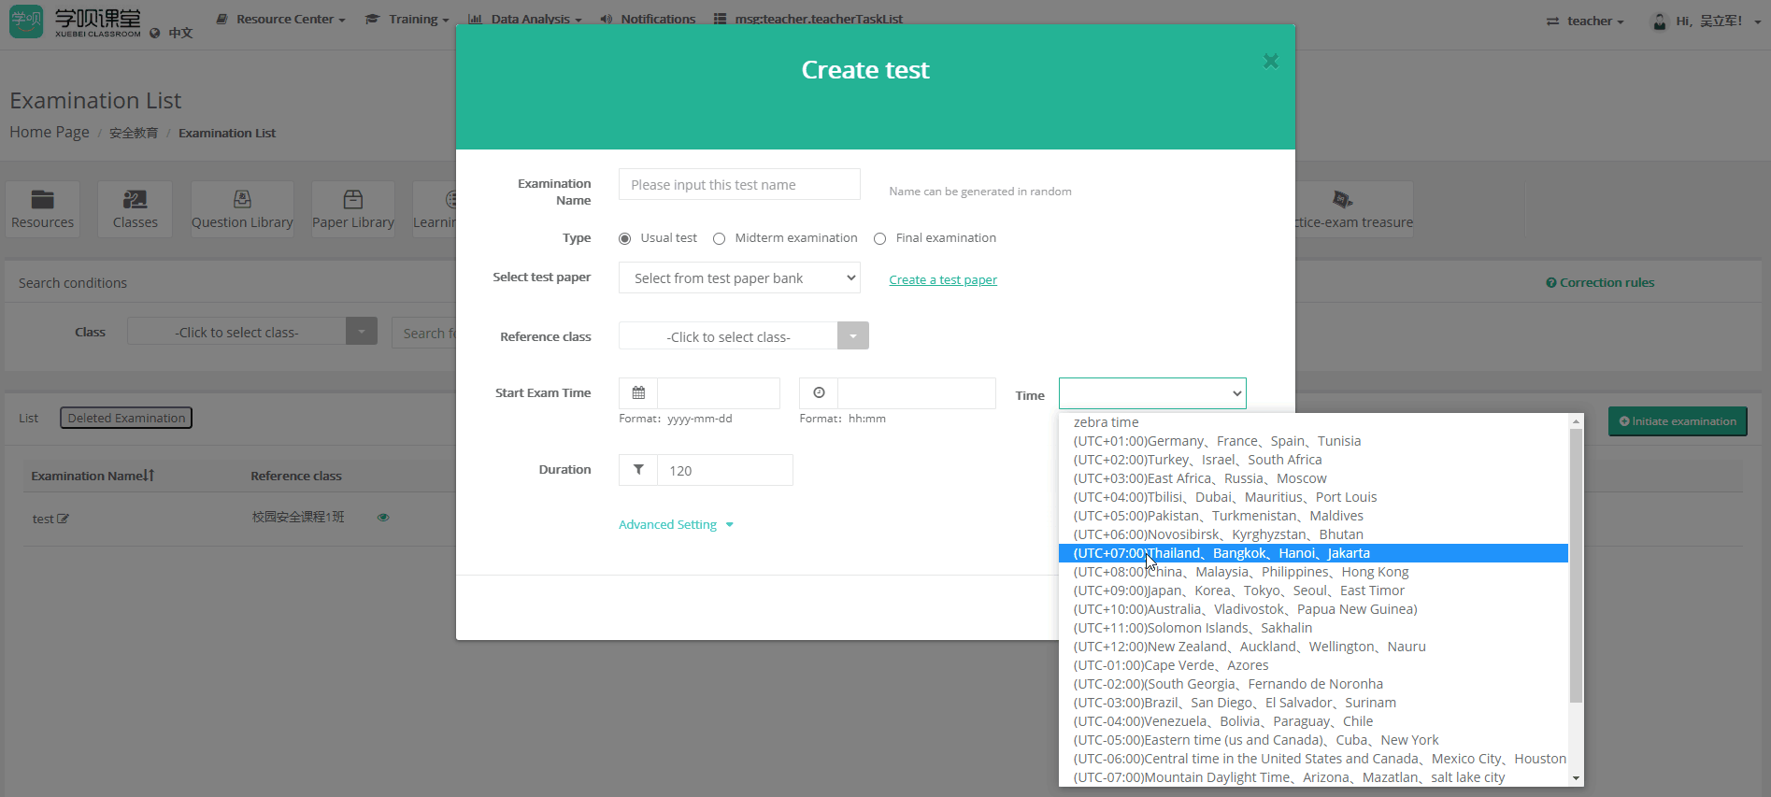
国际化时区设置示意

七、建设计划
本项目内容工作量大，计划于2022－2023年实施建设，各阶段具体内容如下：
7.1前期准备工作（3个月）：主要是项目建设需求调研、方案论证、立项、招投标工作等。
7.2实训基地建设（6个月）：包括场地装修、墙面工程、水电工程、设备采购、安装调试等。
7.3项目数字化资源开发（10个月）：主要是VR/AR软件资源、专业课程资源以及共享管理平台。
7.4项目推广及应用（3个月）：包括项目建设数字化资源在专业实训中的应用、师生创新实践项目的开展、建设成果及教学实训模式面向校内外的推广等内容。
7.5项目总结及验收（2个月）：包括组织成果鉴定会、整理递交相关总结验收材料等。

八、预期成效
8.1构建基于共享与管理系统的理虚实全场景覆盖的信息化教学实训新模式，全面提升我校加工制造类专业的资源建设水平和教学实训效果。项目完成后，在学校各专业开展教学应用，并向外辐射，面向其他高校以交流会、讲座等方式推广项目建设经验与成果。预期项目完成后当年可覆盖受益学校2家以上，受益学生3000人以上。
8.2推动我校加工制造类专业教学改革和教学研究建设进程。预计项目完成后发表教改、课改论文不少于2篇，老师参与教师教学技能大赛，学生参加创新创业大赛等赛项并获奖不少于3项。

8.3向社会企业以及同类学校推广本项目建设成果，用于改善其教学实训。

九、保障措施

9.1组织保障
9.1.1项目建设领导小组
成立“职业教育示范性虚拟仿真实训基地”项目建设领导小组（以下称“项目建设领导小组”），由校长担任组长。
组 长：李雄伟
副组长：罗捷、叶恩胜、刘翠梅、曾永亮
成 员：黄常练、张萧、邓小文、邱敏、潘楠、谢小青、廖映新、欧阳磊、钟燕龙、黄华添、匡洪文、王伟、黄锦志、何碧海、王礼刚
项目建设工作领导小组是项目建设的领导和组织机构，全面负责项目建设工作的组织领导，其工作职责是：
1）组织项目建设工作实施方案的制定，对项目建设目标、任务、内容、资金筹措、经费分配及人员调配等重大事项进行审定和决策；
2）向省教育厅及学校争取对项目建设的支持；
3）组织、指导、检查、监督项目的建设，组织定期自查，及时协调、解决建设过程中的问题；
4）统筹落实项目的建设资金，对建设资金的使用进行监督，确保专项资金使用效益；
5）研究制订保证项目顺利完成的各项政策及措施，调配人力、财力、物力，为建设工作提供基础保障；
领导小组下设项目建设办公室，办公室设在学校综合楼。
9.1.2项目建设办公室
主任：罗捷
成员：匡洪文、刘金胜、王伟、黄锦志、何碧海、王礼刚、缪懋然、刘舒华
项目建设工作办公室是项目建设领导小组的日常工作机构，负责项目建设工作日常组织、布置、协调、检查、督促，其工作职责是：
1）负责制定项目建设实施方案及各阶段工作计划的落实；
2）负责创建材料的审核、指导和质量把关；
3）负责解决创建过程中出现的一般问题和日常事务性工作。
3.项目建设财务小组
组 长：叶恩胜
成 员：欧阳磊、黄衍南、财务人员
主要职责：筹措资金，合理调配，服务建设，统一审批；规范财务管理，保障项目建设质量、进度和资金安全。

9.2制度保障
9.2.1建立项目建设运行机制
建立健全相关管理制度，包括重点项目建设管理办法、评价与考核办法、专项资金管理办法等系列制度，做到目标明确，责任到人。建立健全项目监控机制，成立项目监督组，对项目建设计划的实施实行全过程的监督和检查，确保建设质量。建立健全绩效考核制度、责任追究制度等，将项目完成情况作为考核相关部门和责任人的主要指标。
9.2.2健全项目建设管理机制
加强管理人员培训，组织项目建设有关人员学习基地建设的有关文件、制度、专业知识等；加强项目的计划和预算；加强项目的质量控制，合理配置项目资源，降低项目风险。使项目建设人员明确职责，按照项目建设实施进度高质量完成各项工作，确保项目的顺利实施。

9.3过程管理
项目建设领导小组对建设项目实施全过程管理。每季度召开工作例会，项目负责人汇报建设进度，领导小组总结建设过程中的经验，布置下一阶段建设任务，进行信息沟通和交流，保证建设项目的进度和质量。项目建设办公室同步收集并发布项目建设动态信息。建立项目建设监控制度，成立项目建设监督小组，对项目建设进行日常监督检查，保证项目质量、进度和资金安全。项目负责人每年向项目建设工作领导小组提交绩效报告，根据建设成效对项目负责人及项目组成员进行奖励或处罚。

9.4经费保障
9.4.1多元化筹措资金，确保建设资金到位
项目建设通过中央、省、市各级政府主管部门配套专项资金筹措建设经费。到2023年，基地项目建设经费总投入达到200万元。
9.4.2建立学校重点建设项目财务管理制度，规范资金使用
认真执行学校重点建设项目专项资金管理办法，严格预算、支付、决算过程的管理，实行专款专用、单独核算。项目资金坚持“集中使用、突出重点，总体规划、分年实施，项目管理、绩效考评”的管理原则。项目建设领导小组负责项目资金的组织落实和统筹安排，学校计划财务处在项目建设领导小组的领导下对项目资金进行统一管理，实施月报、季报信息公布制度，及时将项目支出按不同资金来源渠道，按省财政厅和教育厅有关规定向上级主管部门编制决算报告，项目建设监督小组对建设目标的实施、资金的投向及年度的安排调度实行全过程监督。

十、经费预算
项目名称 | 项目内容 | 金额（万元人民币） | 说明
管理费 | 项目调研、会议费、材料费、差旅费、专家咨询等 | 10
课程资源 | 智能制造与工业4.0 | 30 | 以精品微课为核心的数字化课程资源包，
课程资源 | 数控加工技术及工艺 | 30 | 以精品微课为核心的数字化课程资源包，
课程资源 | 数控铣编程与机床操作 | 30 | 以精品微课为核心的数字化课程资源包，
课程资源 | 数控车编程与机床操作 | 30 | 以精品微课为核心的数字化课程资源包，
课程资源 | 多轴加工 | 30 | 以精品微课为核心的数字化课程资源包，
课程资源 | 液压传动 | 30 | 以精品微课为核心的数字化课程资源包，
课程资源 | 汽车发动机维修入门 | 30 | 以精品微课为核心的数字化课程资源包，
课程资源 | 汽车变速器维修入门 | 30 | 以精品微课为核心的数字化课程资源包，
课程资源 | 电子商务物流与配送 | 30 | 以精品微课为核心的数字化课程资源包，
虚拟仿真软件库 | 虚拟普通车床自由加工 | 70 | 虚拟仿真资源定制开发
虚拟仿真软件库 | 虚拟普通车床装调与维修（机械） | 70 | 虚拟仿真资源定制开发
虚拟仿真软件库 | 虚拟普通车床装调与维修（电气） | 70 | 虚拟仿真资源定制开发
虚拟仿真软件库 | 虚拟普通铣床案例和自由加工（X53K） | 70 | 虚拟仿真资源定制开发
虚拟仿真软件库 | 虚拟数控车床加工 | 70 | 虚拟仿真资源定制开发
虚拟仿真软件库 | 虚拟数控车床装调检测虚拟仿真实训系统(ZTXC15) | 70 | 虚拟仿真资源定制开发
虚拟仿真软件库 | 虚拟数控铣床装调检测实训系统（ZTXX30） | 70 | 虚拟仿真资源定制开发
虚拟仿真软件库 | 数控机床安装调试软件 | 70 | 虚拟仿真资源定制开发
虚拟仿真软件库 | 虚拟加工中心自由加工 | 70 | 虚拟仿真资源定制开发
虚拟仿真软件库 | 工业机器人仿真 | 70 | 虚拟仿真资源定制开发
虚拟仿真软件库 | 虚拟加工中心装调与维修 | 70 | 虚拟仿真资源定制开发
虚拟仿真软件库 | 虚拟汽车发动机拆装仿真 | 70 | 虚拟仿真资源定制开发
虚拟仿真软件库 | 虚拟变速器整机拆装仿真 | 70 | 虚拟仿真资源定制开发
虚拟仿真软件库 | 虚拟汽车钣金工 | 70 | 虚拟仿真资源定制开发
虚拟仿真软件库 | 国际贸易 | 70 | 虚拟仿真资源定制开发
虚拟仿真教学管理与共享平台 | 用于资源的共享、教学过程管理、数据管理 | 60
环境、硬件建设 | 场地环境建设以及显示屏、虚拟现实设备采购 | 30
合计（万元） |  | 200

